**COLÉGIO ESTADUAL PEDRO BOARETTO NETO - CEEP**

**CHERRY CAKES**🍒

**Gabriel Otávio Sanches Micoanski**

**Thiago Scharf Taborda Ferreira**

**CASCAVEL** **2024**

# Thiago Scharf Taborda Ferreira

# Gabriel Otávio Sanches Micoanski

**CHERRY CAKES**

Projeto de conclusão de curso apresentado como requisito de aprovação no curso Técnico em Informática Integrado, Centro Estadual de Educação Profissional Pedro Boaretto Neto.

Orientadora: **Anete Terezinha Trasel**

**Cascavel** **2024**

**8**

# INTRODUÇÃO

Tema: E-commerce de confeitaria.

A escolha da confeitaria como tema para o projeto tem como motivação a grande procura de sistemas digitais para o setor alimentício nos dias atuais, visando expandir o mercado dos doces e melhorar o alcance e qualidade para o cliente através de um website. Além disso, o tema permite explorar novas funcionalidades como, catalogo online, controle de estoque, sistema de pedidos online, pagamentos e entre outros.

# OBJETIVOS

* 1. **Objetivo Geral**

Desenvolver um web software para exibir catálogo de produtos, controle de estoque, pagamento e sistema online.

* 1. **Objetivos** **Específicos**

Desenvolver uma interface visual interativa e atrativa facilitando a navegação e a exibição dos produtos da confeitaria. Buscar apresentar um catálogo intuitivo para o usuário ao exibir os produtos, com detalhes como descrições detalhadas, preços, ingredientes, tipos e etc.

Implementar um sistema de pedidos, que permita o usuário personalizar seu pedido, alterando a forma de pagamento, quantidade e local de entrega.

Determinar a segurança dos dados dos clientes e dos pagamentos realizados no site, por meio de medidas adequadas de segurança e que estejam dentro da lei.

Garantir maior experiência de uso ao usuário e expandir a visibilidade do site em diversos aparelhos, como notebooks, tablets, smartphones e etc, atráves do design responsivo.

# JUSTIFICATIVA

O site para a confeitaria Cherry Cakes é importante pois, analisando o contexto desde a pandemia da COVID-19 que expandiu o mercado digital, hoje os clientes preferem comprar online, de forma rápida e prática. Com o site, a confeitaria poderá alcançar mais pessoas e facilitar os pedidos, além de organizar melhor as vendas.

Um site bem feito vai ajudar a confeitaria a se destacar no mercado e melhorar a presença online, o que é essencial para crescer e se manter competitiva. Além disso, o projeto trará benefícios como maior visibilidade e eficiência nos processos do dia a dia.

# METODOLOGIA

A metodologia do projeto vai se basear em uma pesquisa bibliográfica e documental, sem fazer pesquisa de campo. A ideia do site surgiu a partir da observação do site da "Beecake", outra loja de doces, que foi uma referência grande para o desenvolvimento. A pesquisa bibliográfica inclui documentação da linguagem utilizada e buscas na internet, como também, estudos e exemplos de design de interfaces e e-commerce. Além disso, analisar outros sites, como por exemplo o da "Class Official" para ter mais referencias de design, funcionalidades e estrutura que podem ser adaptadas para o projeto. Esses materiais vão guiar o desenvolvimento do projeto, garantindo que o site seja funcional, atraente e atenda às necessidades dos clientes.

# CRONOGRAMA

**CRONOGRAMA DE ATIVIDADES**

|  |  |  |  |  |  |  |  |  |  |
| --- | --- | --- | --- | --- | --- | --- | --- | --- | --- |
| **Atividades** | **Abr** | **Mai** | **Jun** | **Jul** | **Ago** | **Set** | **Out** | **Nov** | **Dez** |
| Referencial Teórico | x | x | x | x | x | x | x | x | x |
| Escolha do tema | x |  |  |  |  |  |  |  |  |
| Levantamento dos Requisitos | x | x | x | x | x | x |  |  |  |
| Introdução e entrega do referencial teórico |  |  | x | x | x | x |  |  |  |
| Modelagem |  | x | x | x | x | x | x | x |  |
| Conclusão |  |  |  |  |  | x | x | x | x |
| Entrega da versão para apresentação na  Expoceep |  |  |  |  |  |  | x | x | x |
| Expoceep |  |  |  |  |  |  | x |  |  |
| Entrega com complementação  versão final Corrigida |  |  |  |  |  |  | x | x |  |

# DESENVOLVIMENTO DO PROJETO

* 1. **Ciclo de Vida**

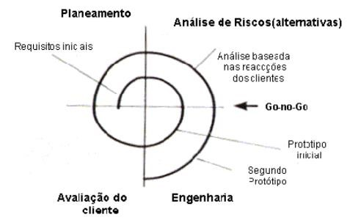

* 1. **Requisitos Funcionais e Não-Funcionais**
     1. **Requisitos Funcionais**

Catálogo de produtos:

O sistema deve exibir um catálogo de produtos com bolos, doces, sobremesas e outros itens, organizados de forma intuitiva.

Funcionalidades:

Exibir uma lista de produtos com nome, descrição, preço e imagens.

Permitir filtros por tipo de produto (bolos, cupcakes, doces finos), sabor e tema.

Exibir sugestões de produtos relacionados.

Sistema de Pedidos Online:

O sistema deve permitir que os clientes personalizem e façam pedidos de produtos diretamente pelo site.

Funcionalidades:

Seleção de produtos e personalização (sabores, tamanhos, decorações).

Adição de produtos ao carrinho de compras.

Escolha de método de entrega (delivery ou retirada na loja). Agendamento da data de entrega ou retirada.

Área do Cliente:

Os clientes devem poder criar contas e gerenciar seus pedidos de forma autônoma.

Funcionalidades:

Funcionalidades:

Registro e login de clientes.

Acompanhamento do histórico de pedidos.

Acesso a ofertas personalizadas.

* + 1. **Requisitos Não-Funcionais**

Segurança:

Descrição: A segurança dos dados dos clientes e da empresa deve ser garantida em todos os momentos.

Especificações:

Dados de pagamento e informações pessoais dos clientes devem ser criptografados.

O sistema deve oferecer autenticação segura (ex.: autenticação de dois fatores para áreas administrativas).

Deve seguir a LGPD (Lei Geral de Proteção de Dados) para tratamento de dados no Brasil.

Desempenho:

Descrição: O sistema deve ser rápido e eficiente, garantindo uma boa experiência do usuário.

Especificações:

O tempo de resposta para carregar páginas e imagens deve ser inferior a 3 segundos.

O sistema deve suportar até 500 usuários simultâneos, especialmente em

datas comemorativas

Usabilidade:

Descrição: A interface do sistema deve ser intuitiva e fácil de usar para todos os tipos de usuários.

Especificações:

O design deve ser responsivo, funcionando adequadamente em desktops, tablets e smartphones.

A interface deve ser simples e clara para facilitar a navegação dos usuários.

* 1. **Dicionário de Dados e modelo lógico**

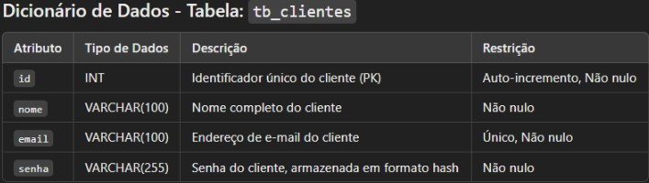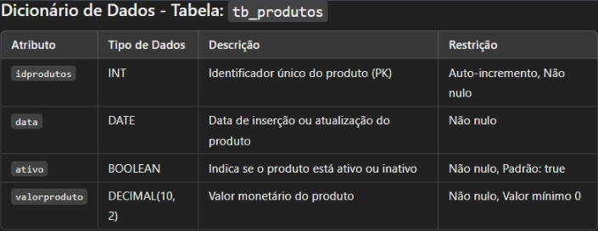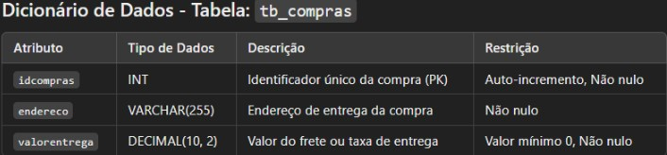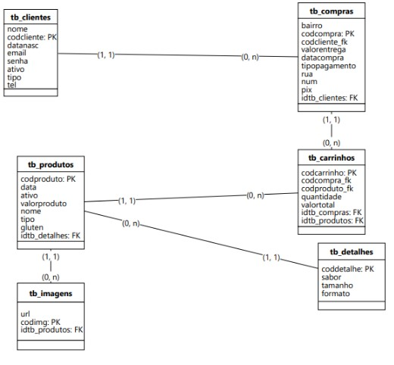

* 1. **Diagrama de Caso de Uso**

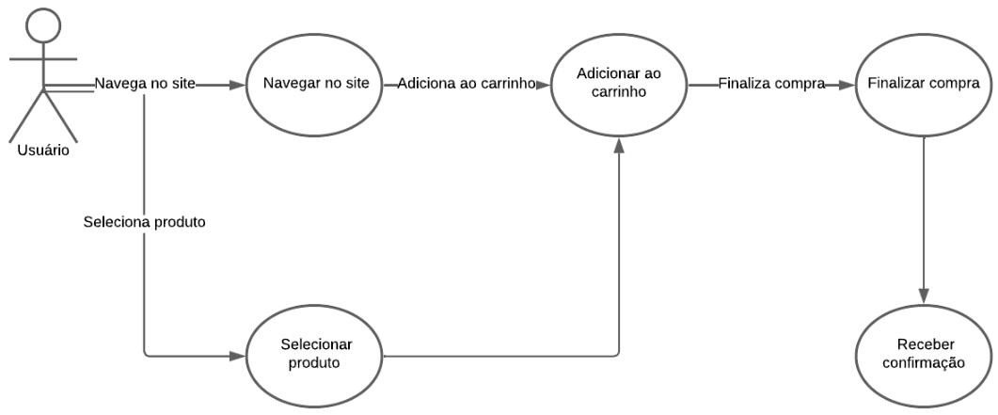

* 1. **Diagrama de Classe**

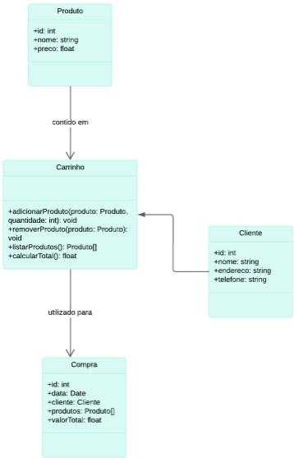

* 1. **Diagrama de Sequencia**

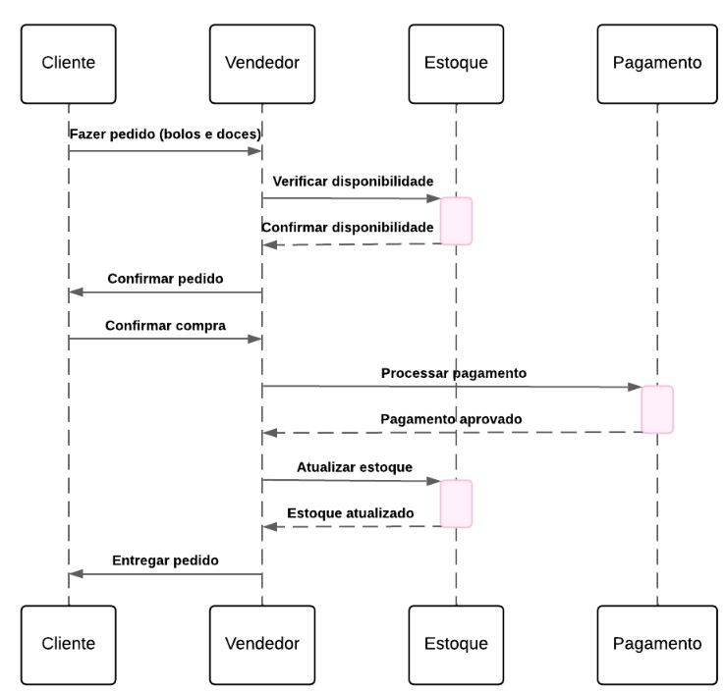

* 1. **Diagrama de Estado**

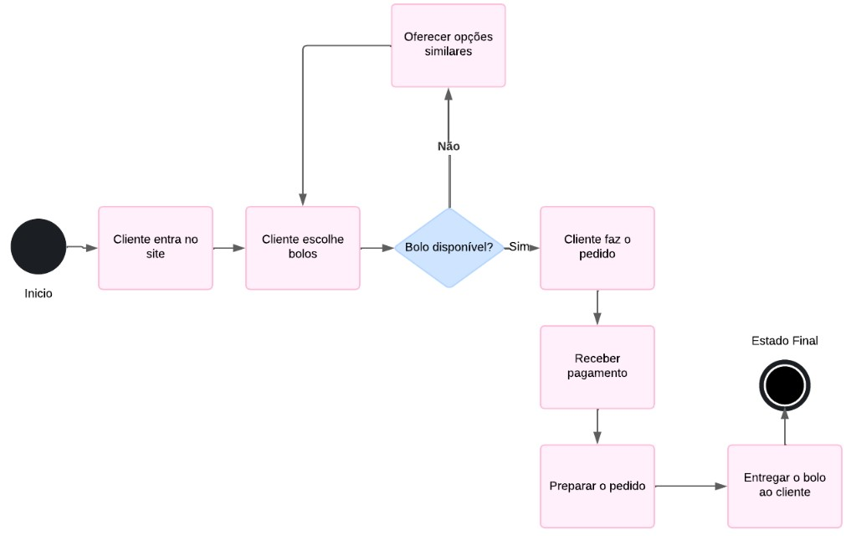

# TELAS

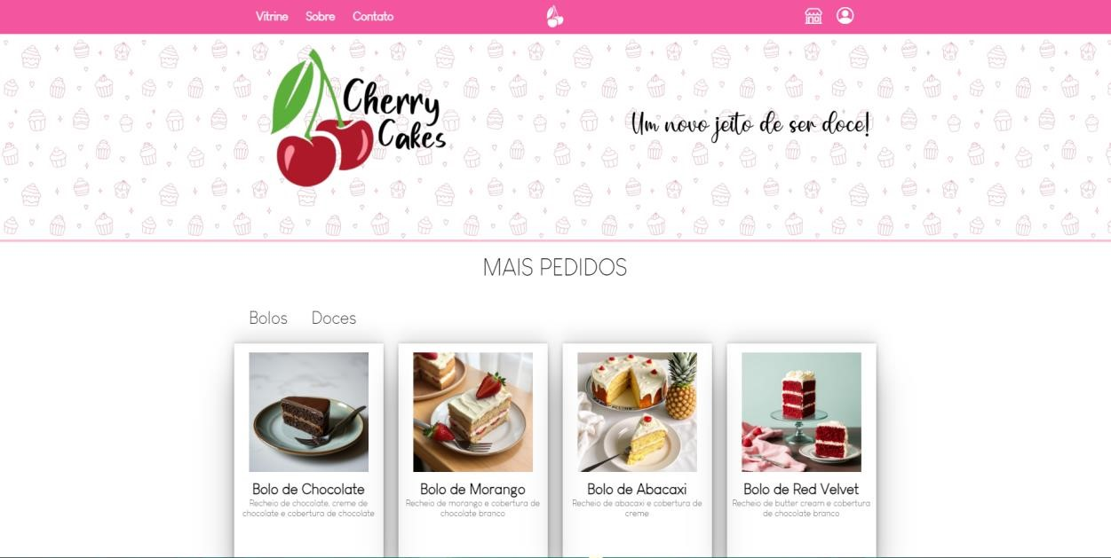

# CONCLUSÃO

O desenvolvimento do sistema de e-commerce da confeitaria Cherry Cakes trouxe melhorias significativas na operação e na experiência do cliente. A plataforma é segura, intuitiva e responsiva, permitindo compras eficientes em dispositivos móveis e desktops, com integração a sistemas de pagamento confiáveis.

O sistema também oferece ferramentas administrativas para gerenciar estoque, pedidos e finanças, automatizando processos e facilitando a gestão. A personalização de produtos e o agendamento de entregas são diferenciais que melhoram a fidelização dos clientes.

Além disso, o projeto foi implementado de forma escalável, permitindo futuras expansões. O e-commerce fortalece a presença digital da empresa, garantindo competitividade e eficiência operacional no mercado online.

# BIBLIOGRAFIA

CLASS OFFICIAL. "Página Inicial" CLASS OFFICIAL, https://www.classofficial.com.br/. Acesso em 14 out. 2024.

BEECAKE. "Página Inicial" Beecake, https://beecake.com.br/. Acesso em 14 out. 2024